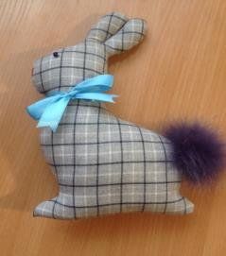**Лоскутное шитьё. Игрушка «Кролик»**

**Материалы, инструменты:**

-Ткань. Для выполнения игрушки можно использовать хлопчатобумажные или трикотажные ткани разных расцветок.

- Синтетический наполнитель – синтепон, холлофайбер, синтепух.

- Нитки х\б в цвет ткани туловища; нитки х\б красного цвета для носика.

- Для отделки и украшения игрушки: цветная шёлковая лента, бусинки для глаз, лоскуток искусственного меха для хвостика. Хвостик можно сделать из ниток для вязания, или ниток мулине.

- Ножницы, швейная игла, английские булавочки для скрепления деталей, сантиметровая лента, простой карандаш, портновский мел. Шаблон игрушки из картона для раскроя. (приложение 1)

Игрушка может быть выполнена на швейной машине или вручную.

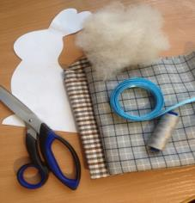

**Последовательность выполнения.**

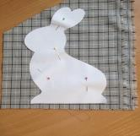1.Подготовить шаблон игрушки, выбрать ткань. Подготовить ткань к раскрою. Ткань сложить вдвое. Выполнить раскладку выкройки на ткани, обвести портновским мелом или простым карандашом.

2. Если игрушка выполняется из х\б ткани, то её можно выполнить на швейной машине. При обмеловке необходимо сделать припуски на швы 0,5 -0,7 см. Выполнить раскрой.

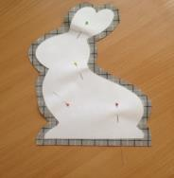Если игрушка выполняется из трикотажной ткани, то припуски на швы делать необязательно. В этом случае детали сшиваются петельным обмёточным стежком – высота стежка 0,4-0,5 см., расстояние между стежками (столбиками) 0,2 -0,3 см. нитками в цвет ткани.

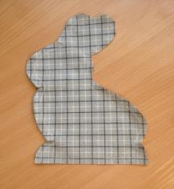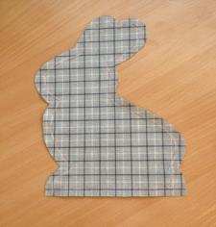3. Сметать детали игрушки прямым смёточным стежком. Прошить на швейной машине, оставив внизу незашитым отверстие. В уголках и закруглениях строчки сделать надсечки не доходя до машинной строчки на 0,1-0,2 мм. Рассечки делаются для того, чтобы при выворачивании изделия швы не тянули.

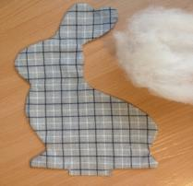4. Вывернуть туловище игрушки на лицевую сторону, хорошо расправить, приутюжить. Посередине ушек вдоль прошить прямую строчку. Разделили ушки пополам (на шаблоне показана линия).

5.Наполнить туловище игрушки синтетическим наполнителем. Зашить отверстие косыми стежками через край.

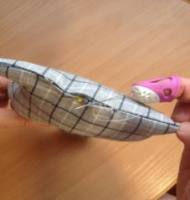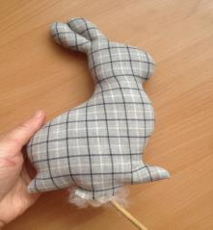

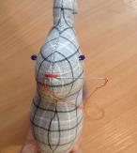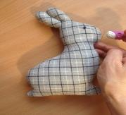6. Оформить игрушку: пришить глазки – бусинки, вышить носик, пришить хвостик, завязать бантик.

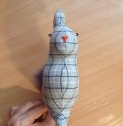

Игрушка «Кролик» готова!

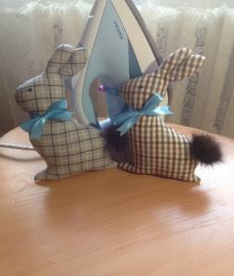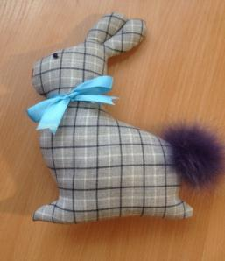

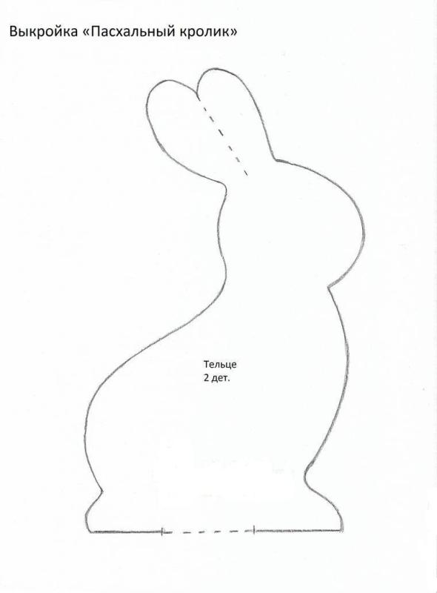Приложение 1